下载helix-core核心服务器

得到helix-core-server-x64.exe安装包

本地方式

我已经将一个1T的固态硬盘清空作为仓库，在windows下为E盘。

在E盘中创建Server文件夹，在图示这一步时设置根目录

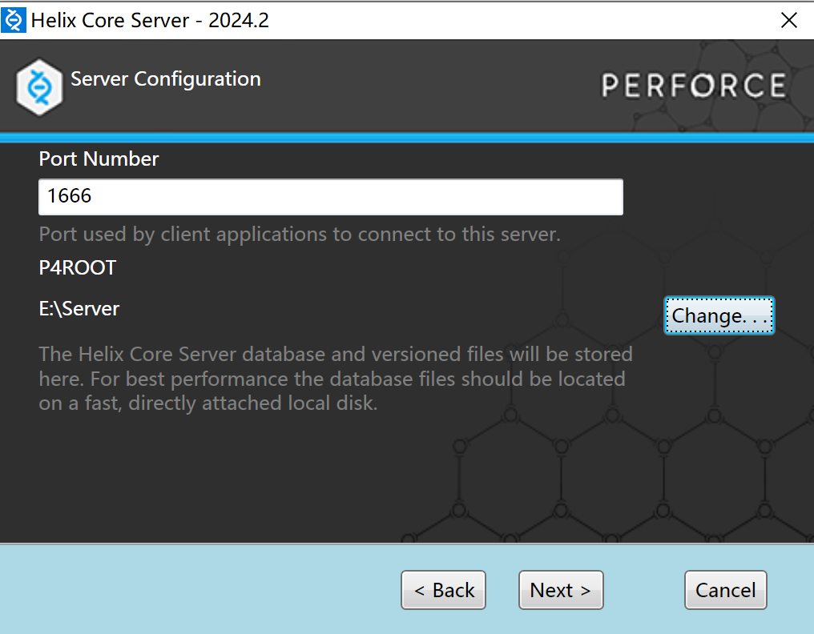

下一步主机名是本地主机，localhost:1666，用户名就用自己的用户名就行

TextEditingApplication选择一个合适的文本编辑器即可。这里我选择VSCode

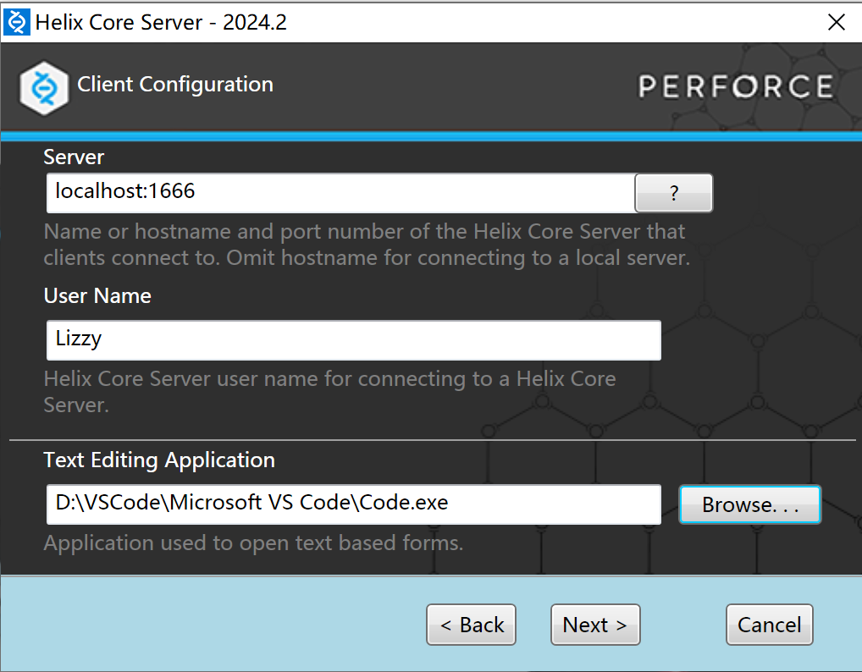

然后直接安装，如图表示安装完成

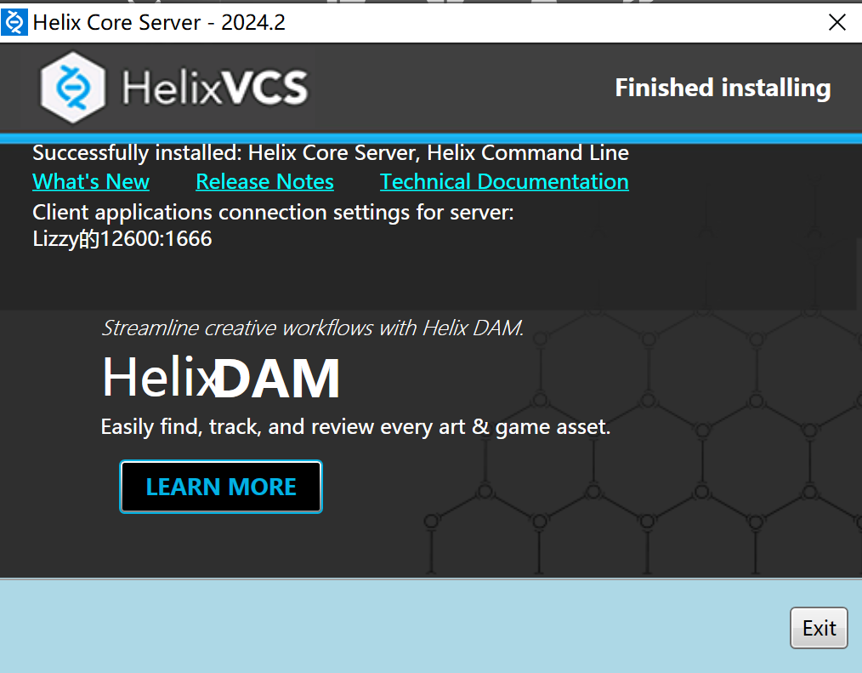

接下来安装P4V，并将作为管理员运行

首先下载p4V后得到安装包p4vinst64.exe

所有的全部选择，在E盘创建文件夹Perforce

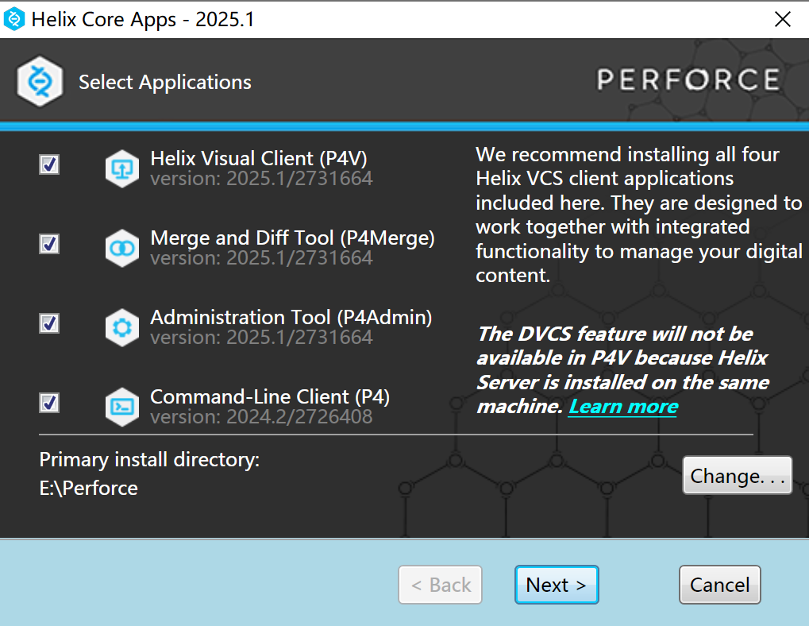

第二页直接默认就行

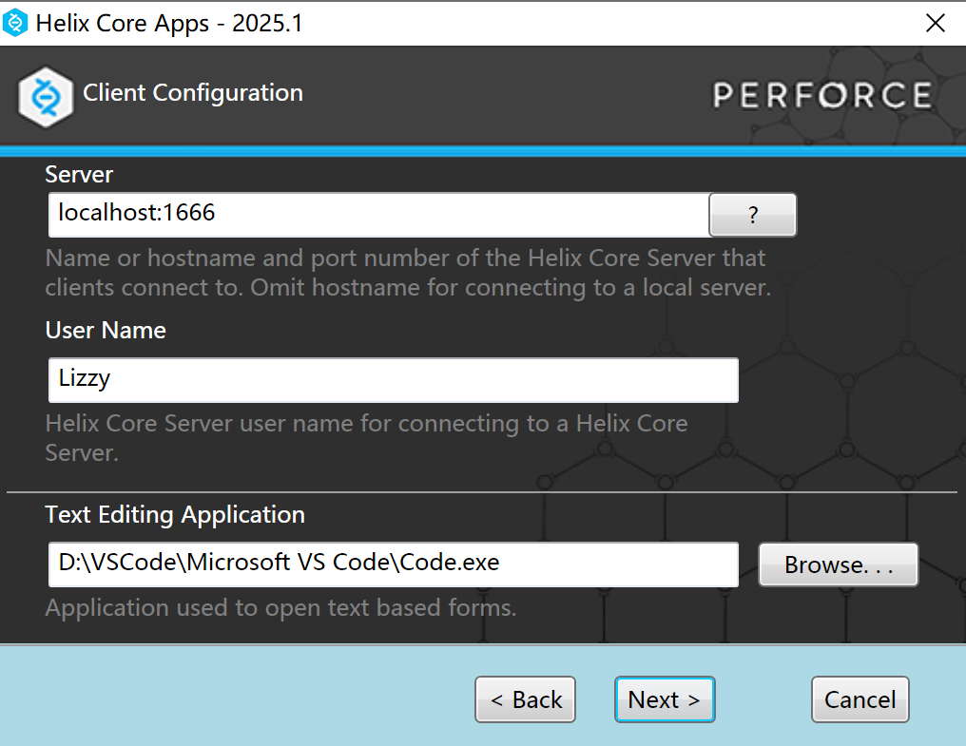

安装完成，点击退出后，会弹出页面

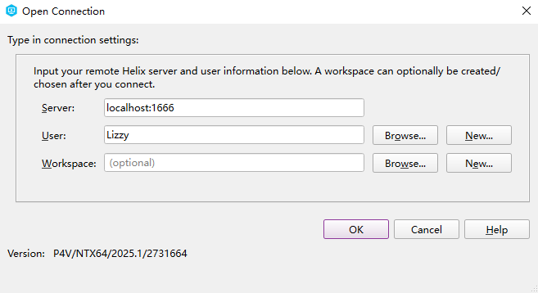

这里就是要打开连接OpenConnection，Server是本地主机，

User是用户名，可以浏览或创建新的。比如这里我们可以创建一个新用户

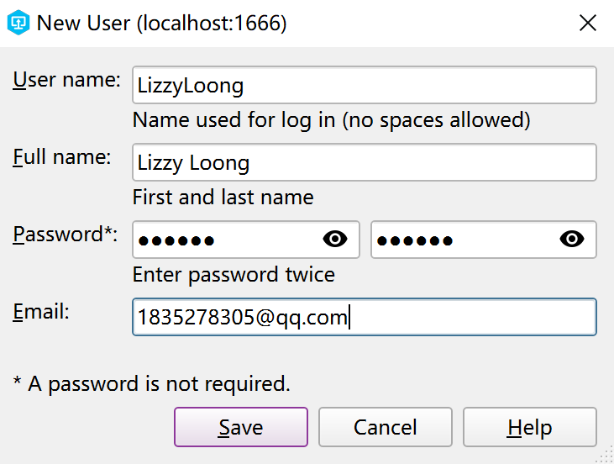

当然这里邮箱没有必要，但是这里我们使用。然后保存即可。

创建之后我们点击Browse即可选择用户。

Workspace先不管，点OK开始

然后就会进入我们的工作区页面

